TALLER 8
¿CÓMO HACER VALER LOS DERECHOS HUMANOS?
Nombre
Puntaje total | 20 pts. | Fecha | 24/05/2023
Puntaje obtenido |  | Calificación
Objetivo: Explicar mecanismos para hacer valer los derechos a través de fuentes para elaborar interpretaciones y argumentos basados en fuentes variadas y haciendo uso ético de la información.
Instrucciones:
- Lee las fuentes que se presentan y realiza las actividades
- ¿Por qué es importante que los Derechos humanos sean garantizados en la Constitución?
- ¿Qué relación puedes establecer entre movimientos civiles y avances en derechos humanos?
- Escoge un compromiso del Plan Nacional de Derechos Humanos que consideres relevante para tu comunidad. ¿Qué harías para velar estos compromisos?
- ¿Qué organismo y recurso legal operaron en la noticia de la fuente 4?, ¿qué relevancia tiene para la sociedad? Ejemplifica a partir de la noticia y otros casos
- ¿Por qué los documentos e instituciones mencionados son importantes para que los ciudadanos puedan exigir sus derechos?
Lista de cotejo
Criterio | Logrado | No Logrado
Comprende el contenido y el sentido global de la pregunta
Plantea sus opiniones, pensamientos y comentarios con claridad
Da ejemplo que apoyan su postura
Se basa en información presente en la fuente o la pregunta y la enriquece con idas proveniente de sus conocimientos o experiencias previas

Fuente 1:
“Artículo 5°.- El ejercicio de la soberanía reconoce como limitación el respeto a los derechos esenciales que emanan de la naturaleza humana. Es deber de los órganos del Estado respetar y promover tales derechos, garantizados por esta Constitución, así como por los tratados internacionales ratificados por Chile y que se encuentren vigentes”.
Constitución Política de la República de Chile
Fuente 2:
“Obligaciones del Estado
Respetar: el Estado no debe violar los derechos humanos. Todos los organismos y personas que trabajan en el Estado deben facilitar el goce y el ejercicio de los derechos humanos y no entorpecerlo. El Estado no debe impedir o tomar medidas que obstaculicen el acceso o realización del derecho. El respeto de los derechos humanos debe ser parte de las normas, de las instituciones del Estado, y de la actuación de sus funcionarios/as.
Garantizar: el Estado debe asegurar que todas las personas puedan ejercer y gozar los derechos humanos. Para que esto sea así, está obligado a:- Proteger: el Estado debe evitar que otros violen los derechos humanos. Es decir, tiene que tomar medidas para que personas o instituciones no priven a otros/as del acceso de sus derechos.- Realizar: el Estado debe generar las condiciones que permitan el ejercicio y protección de los derechos humanos.
Promover: el Estado debe generar las condiciones para que todas las personas conozcan y disfruten de sus derechos”.
Instituto Nacional de Derechos Humanos (2011). Informe de derechos humanos para estudiantes.

Fuente 3:
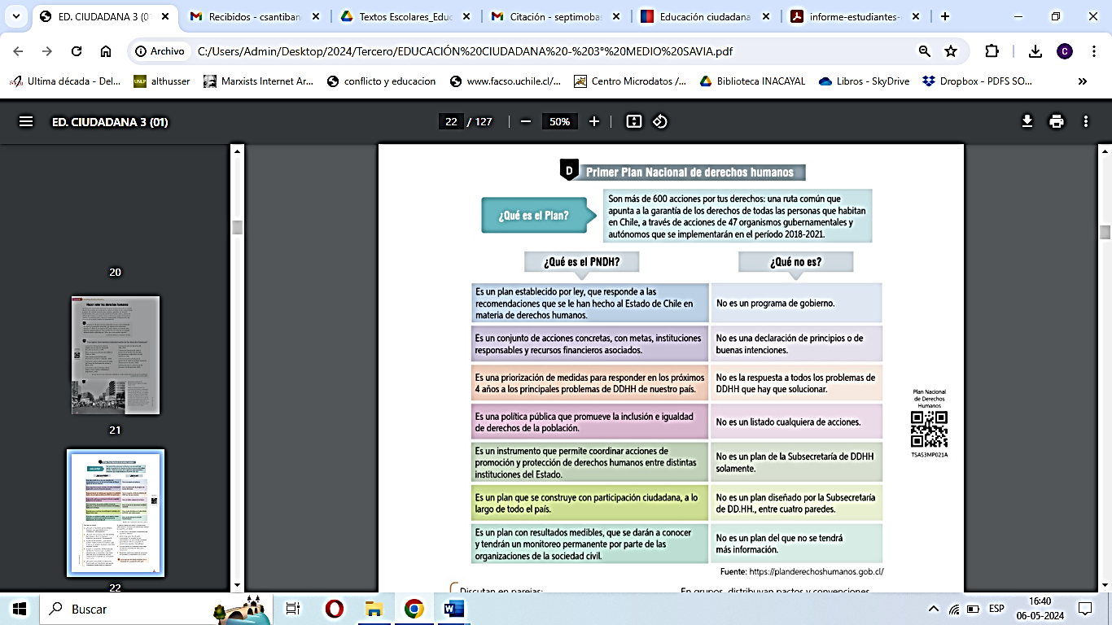
Gobierno de Chile. Plan de Derechos Humanos.
Fuente 4:
“La Corte de Apelaciones de Concepción acogió un recurso de protección presentado por el Instituto Nacional de Derechos Humanos (INDH) en favor de una interna de la sección femenina de la cárcel de Concepción a quien funcionarios del Hospital Guillermo Grant Benavente -a modo de castigo y luego de haber tenido un embarazo complejo-, no le administraron anestesia al momento del parto, sin justificación alguna y tras haber sido solicitada en diversas oportunidades por la paciente”.
Instituto Nacional de Derechos Humanos (2019). INDH logra que justicia declare ilegal negación de anestesia en parto a interna en Concepción.

